بسمه تعالی
خلاصه خطبه های نمازجمعه شهر هفشجان توسط حجت الا سلام سید حسن جلالی در تاریخ 19/11/97
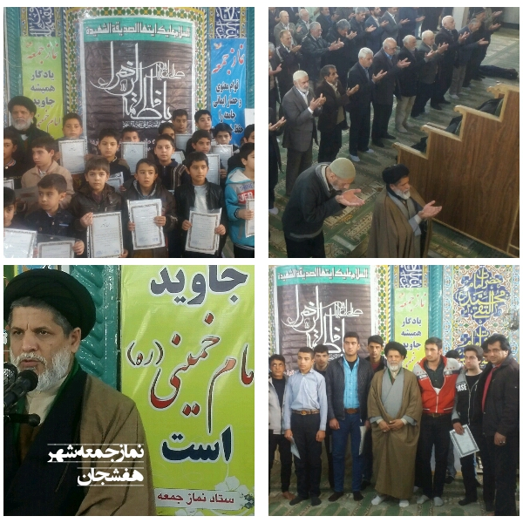
حجت الاسلام سید حسن جلالی امام جمعه شهرهفشجان در ابتدای خطبه اول نماز گزاران را به رعایت تقوای الهی و پرهیز
از معاصی و تبعیت از اوامر الهی توصیه کردند ودر ادامه سفارش پیامبراکرم (ص) به جناب ابوذر غفاری را گفتند که یا اباذر انسانهای دو رو در آتش جهنم هستند پس مراقب باشیم که در ظاهر وباطن یکسان باشیم وهیچگاه دورو نباشیم که عاقبت آن آتش جهنم است ودر ادامه گفتند بعداز ادای فریضه ،هنگام بارش باران وهنگام پدیدار شدن اعجازی در زمین دراین سه زمان دعا پوشیده نمی شود.
حجت الاسلام سید حسن جلالی در آئین نماز جمعه شهرهفشجان در ابتدای خطبه دوم با توصیه خود ونمازگزاران به رعایت تقوی الهی وپرهیز از معاصی ، ضمن تبریک ایام الله دهه فجر و22 بهمن ماه فرمودند وقوع پیروزی انقلاب اسلامی معجزه الهی در زمین بود و حضور پررنگ مردم می تواند در مراسم راهپیمایی 22 بهمن ،توطئه ها وسناریوهای دشمنان داخلی وخارجی را به هم ریخته و آنهارا مایوس کند وعدم حضور در راهپیمایی می تواند چراغ سبز به دشمنان باشد لذا از عموم نمازگزاران دعوت کردند در این مراسم دشمن شکن حضور موثر داشته باشندومشت محکمی به دهان یاوه گویان وسردمداران استکبار جهانی بزنند .
امام جمعه شهر خطاب به نمایندگان و مسئولان ارگانها ومدیران کل ادارات استان گفتند که باحضور در شهرهفشجان پاسخ گویی مشکلات ومطالبات مردم شهر باشند ودر صدد رفع نقایص ومشکلات هرچه بیشتر مردم باشند .

ایشان درادامه گفتند برخورد دوگانه غرب بایمن وونزوئلا نشان دهنده ذات کثیف آنها است .همچنین به برخورد پلیس فرانسه در شنبه های متوالی باجلیقه زردها که در مخالفت با نظام سرمایه داری انجام می شود اشاره کردند واظهار داشتند که غرب تحمل شنیدن صدای اعتراض مسالمت آمیز مردم خود را ندارد آنگاه ایران اسلامی رابه نقض حقوق بشر محکوم می کند.

در پایان خطبه ها حجت الاسلام جلالی شهادت حضرت صدیقه کبری سلام الله علیها به روایت 95 روز رابه محضر امام زمان ارواحنافداه وعموم شیعیان وارادتمندان آن حضرت تسلیت عرض نمودند. 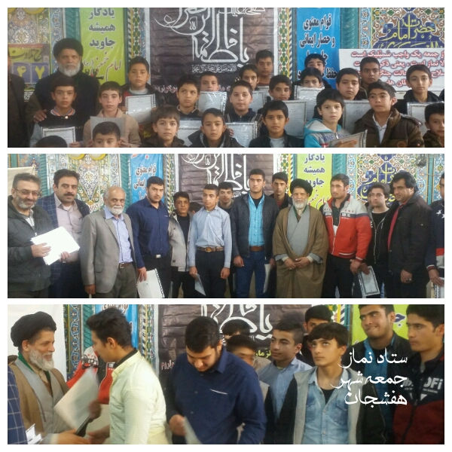
پایان

